IZQUIERDA DERECHA

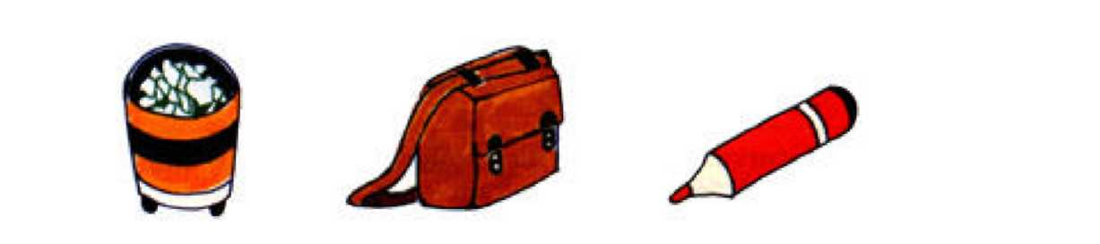
Recuadrar el objeto que está situado al lado derecho de la cartera.

Dibujar una lámpara, un cuadro y una silla situada precisamente al lado izquierdo de la lámpara.

